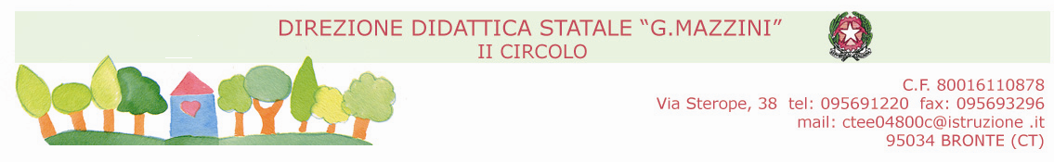

PROGETTO GIOCO-SPORT

Anno Scolastico 2013/2014

CORPO MOVIMENTO E SPORT

INS. REFERENTE DE LUCA ELEONORA

Premessa

Il mondo nel quale i ragazzi si inseriranno richiede competenze tecniche, esperienze mirate: richiede soprattutto persone capaci di lavorare da sole e in squadra, in grado di coniugare competenze e creatività.
Compito della scuola è proporre attività ed esperienze cariche di significato, ma che si avvicinano al mondo reale.
Lo sport è un’occasione per promuovere l’adesione alle regole scritte, ma soprattutto quelle tacitamente stabilite, del vivere civile e del dialogo costruttivo della società; nello sport senso di appartenenza e spirito di solidarietà camminano insieme e costituiscono valori fondanti, in sintonia con il carattere comunitario della scuola, con quello spirito di appartenenza da cui nasce l’alleanza tra i ragazzi e la comunità che li educa e li fa crescere.
Una scuola dell’accoglienza e dell’ascolto non può prescindere dal valorizzare lo sport: “un’occasione che all’interno ma anche al di fuori del tempo scuola può prefigurare momenti significativi per vivere insieme, momenti di conoscenza e di crescita”.(F.Vaccaro)

Finalità

Questo progetto non ha come finalità solo quella di educare il corpo e il movimento, ma di educare il ragazzo attraverso il corpo e il movimento, di avvicinarlo e di avviarlo alla pratica del gioco-sport individuale e collettivo.
Finalità della scuola è quella di far comprendere agli alunni i valori dell’attività motoria e sportiva:
- L’importanza del movimento;
- Lo spirito sportivo;
- Il desiderio di confrontarsi;
- Il carattere sociale dello sport;
- L’interesse per i grandi eventi sportivi nazionali ed internazionali;
- Lo sport come tratto caratterizzante la cultura di un popolo.

Il progetto cerca di costruire un percorso educativo nel quale la cultura e la pratica motoria e pre-sportiva possano diventare:
- Momento di confronto;
- Benessere psico-fisico;
- Strumento di interesse per gli alunni;
- Strumento di diffusione dei valori positivi dell’Educazione Motoria e del gioco-sport.

Obiettivi

-Sviluppare corretti comportamenti relazionali, nel rispetto delle regole di convivenza.
-Attuare un’attività educativa che contribuisca alla formazione della personalità dell’alunno nella sua unità psicofisica evidenziando l’attività di movimento sotto forma di gioco.
-Sviluppare l’attenzione e la capacità di reazione.

Metodologia ed Attività

Gli alunni delle classi terze, quarte e quinte nel corso dell’intero anno scolastico, nel quadro della programmazione educativo-didattica, sotto la guida delle insegnanti dei classe, esplicheranno le seguenti attività:
- Corsa di resistenza;
- Percorso misto;
- Gioco polivalente.
Gli alunni delle classi quinte, disputeranno una serie di are tra squadre per realizzare:
- Giochi motori;
- Giochi con la palla;
- Giochi collettivi di movimento.

Tempi

Le attività di preparazione ai giochi si svolgeranno nell’ambito delle ore curriculari previste per l’educazione motoria. Saranno necessarie trenta ore aggiuntive per l’attività di coordinazione.

Svolgimento della Manifestazione

La manifestazione finale si svolgerà entro Giugno 2013. Le squadre saranno composte dagli alunni dello stesso modulo che gareggeranno con le squadre formate dagli alunni frequentanti le classi parallele.
Alla fine di ciascuna gara le squadre vincitrici saranno premiate con tre coppe in base alla classifica. Tutti gli alunni delle altre squadre riceveranno in premio una medaglia ricordo.

Gara

Alla gara parteciperanno tutti gli alunni delle classi Quarte e Quinte del II Circolo Didattico.

